4个健身知识要点：让你对健身的理解会上一个档次！

打破困惑，知道这些后，你对健身的理解会上一个档次！

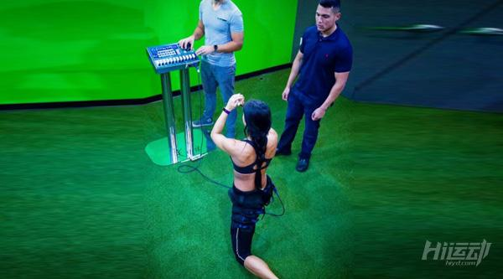

一、单位时间内训练体量越大越好

训练体量（组数\*重复次数\*重量）对于肌肉生长有着重要的作用，在一定时间内，体量越大对目标肌群的刺激就越大，而这正是我们所需要的。

但并不是每组都要力竭，否则会对训练体量造成十分消极影响，因为力竭会使你肉体上和精神上完全疲劳从而无法继续或者无法使用合适的重量，每次训练中一共使用1-3组递减组则可以帮助增加训练体量。

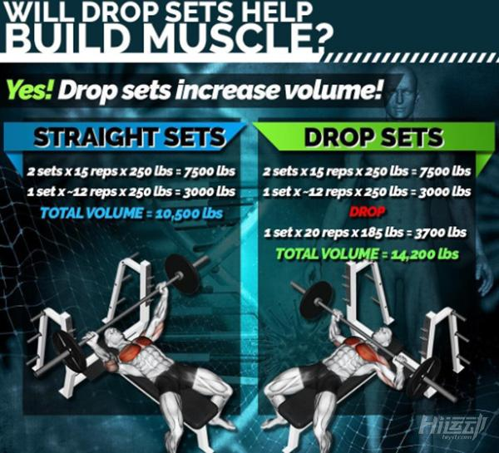

等重组

2组\*15次\*113公斤=3390公斤

1组\*12次\*113公斤=1356公斤

训练体量=4746公斤

递减组

2组\*15次\*113公斤=3390公斤

1组\*12次\*113公斤=1356公斤

接着递减重量

1组\*20次\*84公斤=1680公斤

训练体量=6426公斤

仅仅通过一组递减组，你的训练量就多出了1680公斤！

如果你每周两次练胸，配合一到两组递减组，每周你将比普通的训练多出3360公斤，这可是3吨的量啊！

积跬步致千里，这会带来更多的刺激生长！递减组每次降低原重量的20%-30%

二、高重复次数也会带来可观的肌肉生长！

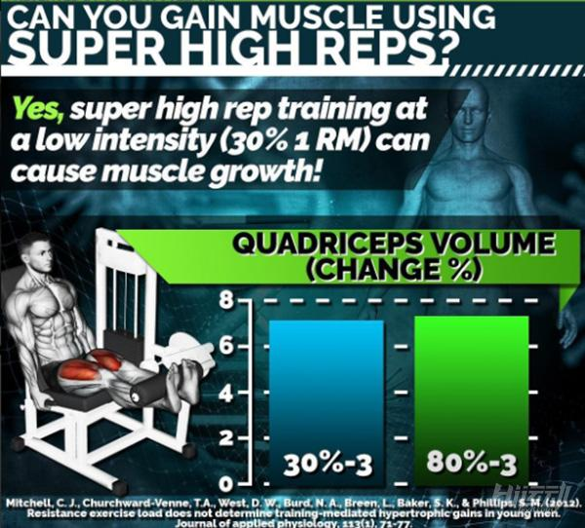

在2012年的一项研究表明，使用30%1RM的重量去疲劳目标肌群也会和使用80%1RM的重量产生类似的增肌效果。

对于那些喜欢用轻重量高频次的人来说绝对是一针强心剂，伤病初愈和担心受伤的人也完全可以使用轻重量高频次去训练而不用担心这样的训练是否能带来足够好的效果

三、离心收缩对于肌肉生长有更强的刺激，但是有前提条件！

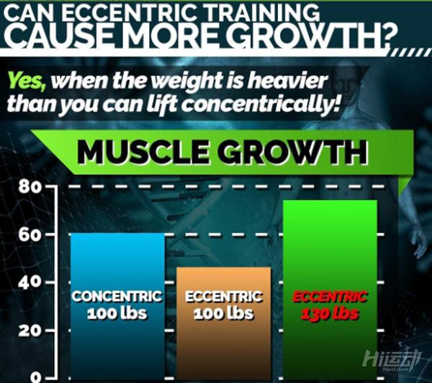

毋庸置疑，离心收缩对于肌肉有更好的刺激，但是，重量一定要比你做向心收缩时的重。

举个例子，当你在做杠铃肱二头肌弯举时，你可以使用45kg完成8次，而如果你在离心收缩阶段使用更大的负重，对于肱二头肌的刺激会更大，也会带来更多的肌肉生长。

拿起55kg的杠铃，然后请你的健身伙伴或者教练来帮助你完成向心收缩的阶段，而离心收缩独自尽力控制；

如此反复，或者使用45kg的杠铃，向心收缩独自完成，在离心阶段让你的伙伴或者教练在杠铃上施加向下的力量，以增加离心阶段的负重，如此反复。

四、超级组会提高代谢消耗！

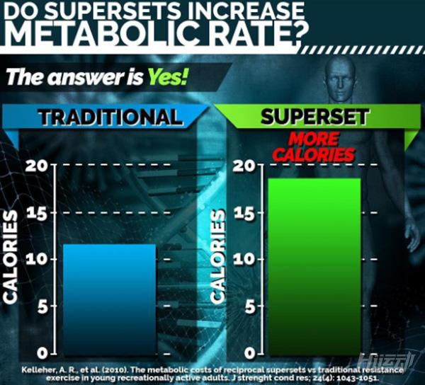

如果你正处于减脂阶段，那么超级组绝对是你值得尝试的训练方式。

在2010年的一项研究表明：与传统的训练相比，使用超级组训练后，身体的代谢消耗提高了近2倍。

对于减脂期的人来讲，由于体重的减少，大重量的训练可能会力不从心；

而超级组这个方式不仅帮助你消耗更多的热量，还会弥补由于缺乏大重量训练所导致的训练强度降低这个弊端。